杭州电子科技大学

微机原理与接口技术
实验报告

实验名称: 交通灯控制实验
班 级: 21060911
学 号: 21061730
姓 名: 赵皓衡

年 月 日

实验报告
一 实验要求
1．利用SN74HC573对AT89C51单片机的P0口进行扩展，驱动LED交通灯控制输出；
2．利用AT89C51单片机的P0.0～P1.2和P0.3～P1.5作分别控制东西和南北的红、绿、黄交通灯；
3．功能描述：
初始状态0： 为东西红灯，南北红灯。过2秒，转：
状态1：南北绿灯通车，东西红灯。过3秒，转：
状态2：南北亮黄灯，东西仍然红灯。过2秒，转：
状态3：东西绿灯通车，南北红灯。过3秒，转：
状态4：东西黄灯，南北仍然红灯。过2秒，转状态1循环。
4．画出AT89C51实现上述功能的完整电路图，包括单片机电源、复位电路、晶振电路和控制电路。
5．完成全部程序和电路调试工作。
二 实验目的
1．掌握AT89C51单片机的I/O电路设计；
2．掌握软件定时设计的方法；
三 实验设计
1 硬件电路图
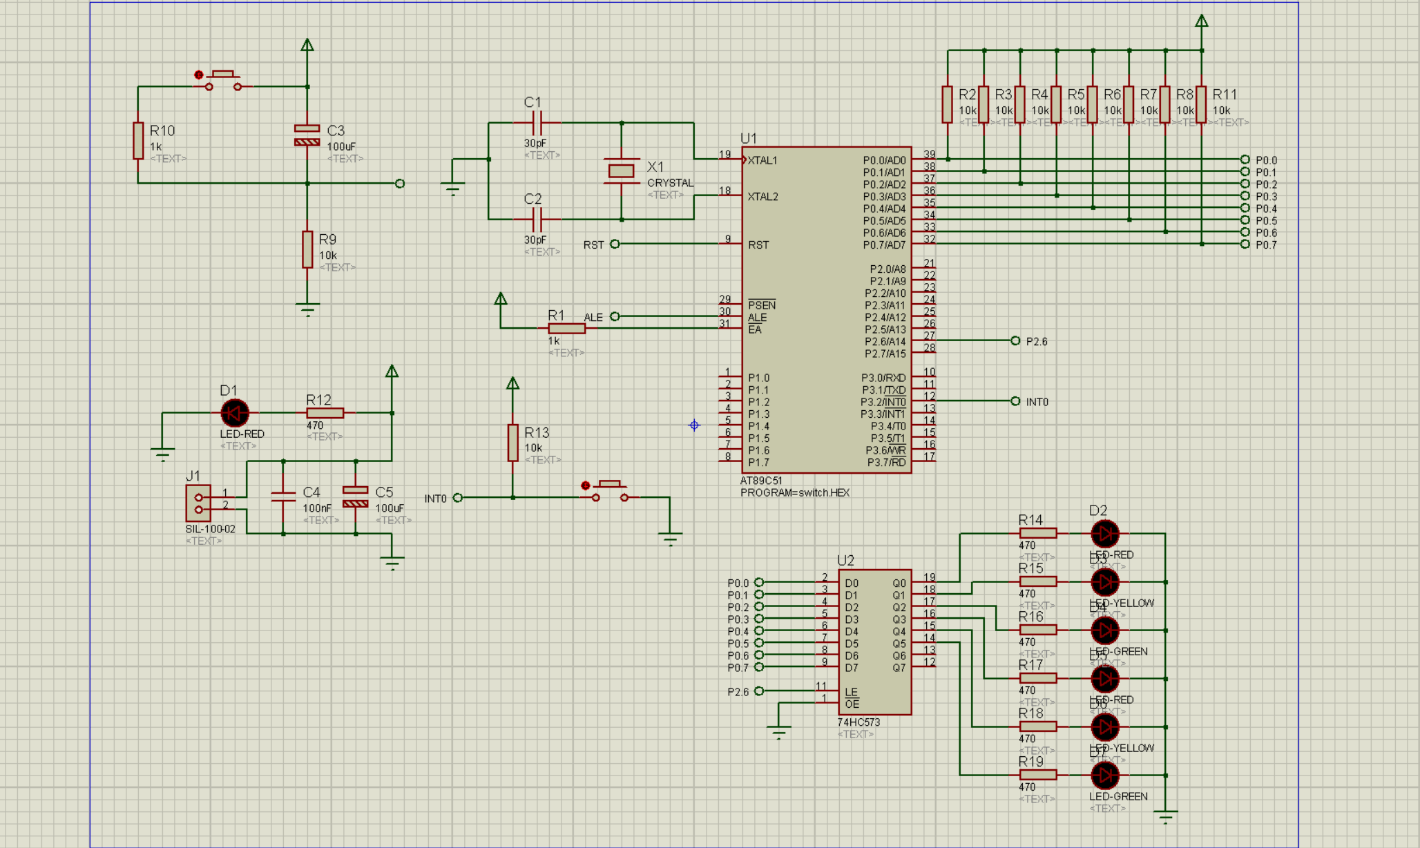
2 汇编程序代码
ORG 0000H
LJMP MAIN
ORG 0003H
LJMP INTA
ORG 0100H

MAIN MOV SP, #60H
SETB IT0
SETB EA
SETB EX0
CLR P2.6
CLR A
CALL STATUS0

CIRCLE LCALL STATUS1
JNZ MAIN
LCALL STATUS2
JNZ MAIN
LCALL STATUS3
JNZ MAIN
LCALL STATUS4
JNZ MAIN
LJMP CIRCLE

STATUS0 SETB P2.6
LCALL CLRLIGHT
SETB P0.0
SETB P0.3
CLR P2.6
LCALL DELAY2S
RET

STATUS1 SETB P2.6
LCALL CLRLIGHT
SETB P0.0
SETB P0.5
CLR P2.6
LCALL DELAY3S
RET

STATUS2 SETB P2.6
LCALL CLRLIGHT
SETB P0.0
SETB P0.4
CLR P2.6
LCALL DELAY2S
RET

STATUS3 SETB P2.6
LCALL CLRLIGHT
SETB P0.2
SETB P0.3
CLR P2.6
LCALL DELAY3S
RET

STATUS4 SETB P2.6
LCALL CLRLIGHT
SETB P0.1
SETB P0.3
CLR P2.6
LCALL DELAY2S
RET

CLRLIGHT CLR P0.0
CLR P0.1
CLR P0.2
CLR P0.3
CLR P0.4
CLR P0.5
RET

INTA CLR A
SETB P2.6
LCALL CLRLIGHT
SETB P0.0
SETB P0.3
CLR P2.6
INC A
RETI

DELAY3S
MOV R7,#0BDH
DL1
MOV R6,#0E6H
DL0
MOV R5,#21H
DJNZ R5,$
DJNZ R6,DL0
DJNZ R7,DL1
RET

DELAY2S
MOV R7,#7FH
DL3
MOV R6,#0EBH
DL2
MOV R5,#20H
DJNZ R5,$
DJNZ R6,DL2
DJNZ R7,DL3
NOP
RET

END
四 实验调试与结果分析
1 调试过程中遇到的问题
在reset功能上原来只能实现一次重置，之后修改中断函数，只在中断里放入更改标志位的函数，将重置功能的代码放入主函数，最终实现了无限次重置的功能。
2实验结果和分析(图+分析)
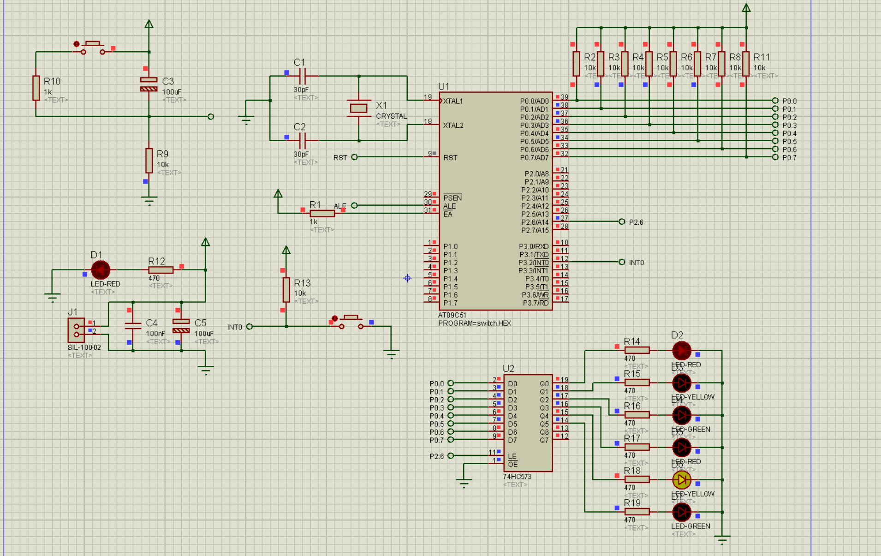
在主程序实现灯不断延时循环闪烁，在中断里放入重置的更改标志位，在主函数里判断是否更改标志位，如若更改标志位，则将灯重置，重新开始循环。

